PROCESO DE GESTIÓN CONTRACTUAL
ETAPA PRECONTRACTUAL
Cartagena de Indias
04 de diciembre de 2023

Señora,
Johana Inés Rodriguez Ruiz.
Centro para la Industria Petroquímica
Ordenadora del gasto

Asunto: Evaluación Jurídica, Proceso de Contratación por MINIMA CUANTIA No. MC-BLV-CPIP-017-2023

Con toda atención nos dirigimos a la Sra. Johana Inés Rodriguez Ruiz, en su calidad de delegatario del gasto, con el propósito de presentar la evaluación de carácter jurídico en el marco del proceso del asunto, así:

FECHA DE CIERRE: 02/12/2023 a las 05:00 p.m.

Se presentaron las siguientes ofertas

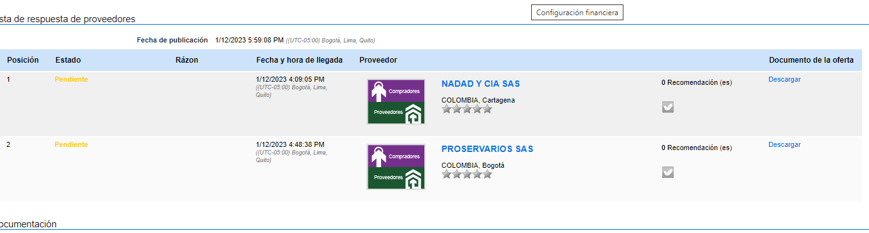

Despues de verificar el domicilio de cada una de las ofertas, nos encontramos que sólo un oferente cumple con el domicilio departamental, exigido por la limitación a mipymes publicada en 1 de Diciembre, por lo que se procederá a evaluarla de manera individual.

NOMBRE: NADAD Y CIA SAS NIT 830502520-4.

MIEMBROS DEL OFERENTE PLURAL (Cuando Aplique) | NO APLICA
Lotes a los cuales presenta oferta (Cuando Aplique) | NO APLICA
REQUISITOS HABILITANTES
Carta de presentación de la Oferta | CUMPLE
Poder (En los casos que se actúe por  medio de un apoderado) | NO APLICA
Certificado de Existencia y Representación Legal o Certificado de Matricula Mercantil o Certificado Ejercicio de profesionales liberales  - Expedición  - Duración de la sociedad  - Objeto social relacionado  - Facultades del representante legal | CUMPLE
Autorización del organismo (Acuerdo estatutos) | N/A
Fotocopia del documento de identidad | CUMPLE
Registro Único Tributario (RUT) | CUMPLE
Certificado de Inscripción en el Registro Único de Proponentes (RUP)  - Expedición  - Renovación  - Firmeza  - Verificación imposición multas y declaratoria de incumplimientos | N/A
Acta de constitución de oferente plural  -Forma de unión  -Identificación de los miembros del oferente plural  -Designación Representante y Suplente  -Porcentajes de participación  -Duración de la forma asociativa  -Verificación presentación de la oferta desde la cuenta de oferente plural | N/A
Certificación de pagos de Seguridad Social y Aportes Parafiscales (Personas Jurídicas) | CUMPLE
Garantía de Seriedad | NO APLICA
Certificación Bancaria | NO CUMPLE
Declaración juramentada de pagos correspondientes a los sistemas de seguridad social y aportes parafiscales (personas naturales) | NO APLICA.
Verificación de antecedentes judiciales, medidas correctivas, fiscales y disciplinarios | CUMPLE
certificacion de aplicación normas de prevencion y control de lavado de activos y financiacion del terrorismo | CUMPLE
Compromiso anticorrupción | CUMPLE
Certificación libreta militar | CUMPLE
FORMATO AUTORIZACIÓN PARA NOTIFICACIÓN ELECTRONICA DE ACTOS ADMINISTRATIVOS Se debe anexar formato GCCON-F-059, FORMATO No. 12 | CUMPLE

CONCLUSIÓN: EL PROPONENTE NADAD Y CIA SAS NIT 830502520-4 NO CUMPLE con los requisitos jurídicos habilitantes expuestos en el presente proceso de selección.


FIRMA COMITÉ JURÍDICO EVALUADOR

Cargo: Contratista Abogado
de apoyo contratación

EVALUACIÓN ECONÓMICA
PRESUPUESTO POR PRECIOS UNITARIOS | $ 100.000.000 | RESULTADO | ORDEN DE ELEGIBILIDAD
NADAD Y CIA SAS | $ 100.000.000 | CUMPLE | 1
PROSERVARIOS SAS | $ 99.945.000 | RECHAZADA | XX

SE PROCEDE A EVALUAR AL PROPONENTE NADAD Y CIA SAS NIT 830502520-4.POR SER LA OFERTA MAS ECONOMICA RECIBIDA EN EL PROCESO, LA CUAL DE LA RESPECTIVA VERIFICACION CUMPLE CON LOS REQUISITOS ECONOMICOS SOLICITADOS POR LA ENTIDAD, SU OFERTA ECONOMICA NO SUPERA EL PRESUPUESTO OFICIAL POR ITEMS Y POR LOTES

CONCLUSIÓN: EL PROPONENTE NADAD Y CIA SAS NIT 830502520-4 CUMPLE con todos los requisitos de orden financiero solicitados en la invitación publica.

FIRMA COMITÉ EVALUADOR/ ECONOMICO

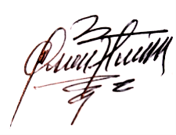
Nombre: Oscar Álvarez
Cargo: Apoyo contratación
de apoyo contratación

ESPECIFICICACIONES Y FICHAS TECNICAS

El oferente debe diligenciar en el FORMATO No 9 ANEXO FICHA TÉCNICA, el cual debe subir en la plataforma SECOP II como documento anexo. | CUMPLE
EVALUACION AMBIENTAL y SST

Certificado ARL de implementación del SG-SST y/o certificación firmada por el Representante Legal del resultado y nivel de implementación del SG-SST de acuerdo con la aplicación de estándares mínimos aplicables – Dec. 1072/2015(2.2.4.6.1) y Res 0312-2019 | CUMPLE
Protocolo de bioseguridad inscrito y aprobado en la alcaldía del Cartagena de Indias del proponente, para la realización de las actividades y entrega de los bienes suministrados en las instalaciones del SENA. Para el caso de proponentes que tengan establecimientos de comercio en esta Ciudad | CUMPLE
EVALUACION EXPERIENCIA
El proponente debe acreditar experiencia acorde al objeto del contrato mediante UN (1) certificaciones máximo de contratos ejecutados y terminados o liquidados anteriores a la fecha de cierre del presente proceso, expedidas por entidades públicas o privadas y que solas o sumadas correspondan como mínimo al 100% del valor total del presupuesto estimado para el presente proceso. Las certificaciones deben ser expedidas por el funcionario o autoridad competente de la respectiva entidad pública o privada y cumplir con los requisitos establecidos en los estudios previos. | CUMPLE

CONCLUSIÓN: EL PROPONENTE NADAD Y CIA SAS NIT 830502520-4 CUMPLE con todos los requisitos de orden TECNICO Y DE SST Y AMBIENTAL solicitados en la invitación publica.

FIRMA COMITÉ TÉCNICO/ SST/ AMBIENTAL

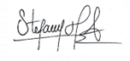  STEFANY MARIN  Cargo: Evaluador SST | Wilfran Junior Gamero Jimenez  Cargo: Evaluador técnico

CONCLUSIÓN:

- EL PROPONENTE NADAD Y CIA SAS NIT 830502520-4 DEBERA SUBSANAR REQUISITOS DE ORDEN JURIDICO de acuerdo a lo solicitado en la invitación publica, tiene como plazo un día hábil a partir de la publicación del informe de evaluación publicado en la plataforma secop 2.

